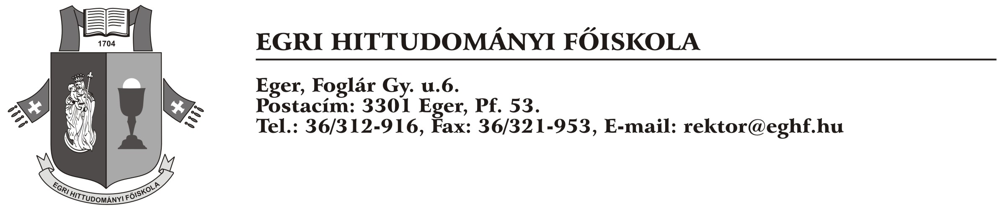

A DIPLOMAKIADÁS FELTÉTELE
INTÉZMÉNYVÁLTOZATÁS ESETÉN

Az EGHF Felvételi Szabályzata alapján a más intézményből átvett hallgatóknak csak abban az esetben adunk ki diplomát, ha az átvett hallgató intézményünkben:
- a diplomához szükséges kreditek legalább 25%-át nálunk szerezte meg,
- a szükséges 25% -ba beszámítjuk a még hiányzó tantárgyakból szerzett vizsgákat, a szakdolgozatot és az esetleges lelkigyakorlatot,
- A záróvizsga tantárgyaiból (katekétáknál: biblikum, historia, dogmatika; hittanár szak esetén: biblikum, historia, dogmatika, morális) legalább egy félévet kell hallgatni, és a tananyagból vizsgázni, még akkor is, ha már ezekből a tantárgyakból az átvett személy vizsgázott.
- A korábban végzett tanulmányok, az egyes tantárgyak beszámításáról az EGHF Tanulmányi Hivatala dönt.
- A 10 évnél régebben végzett tanulmányok esetében minden főtantárgyból újra kell vizsgázni az átvett hallgatónak.
- Az EGHF. vagy más egyházmegyei hitoktatói 3 éves tanfolyam oklevele alapján a kérelmezőt kérheti a második évre való felvételét.

Eger, 2013. május 28.

Dr. Dolhai Lajos, rektor

